SLITINY MĚDI

Cu
měď
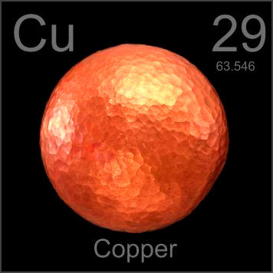
bronz
Sn
cín
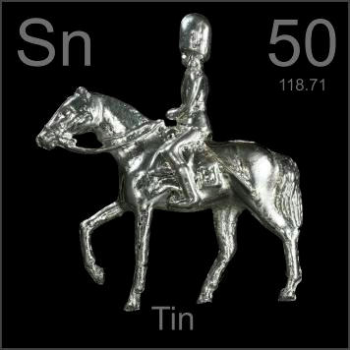
+

mosaz
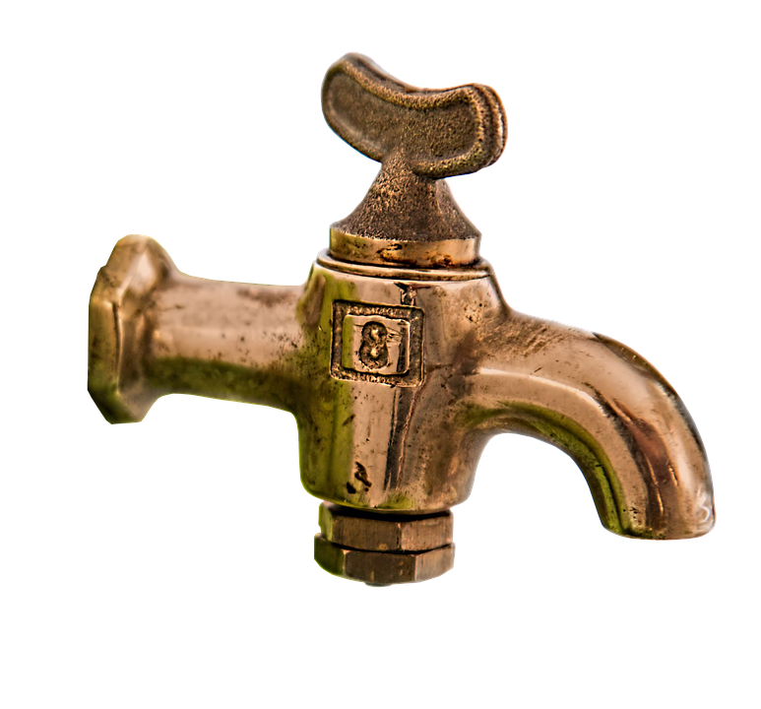
Zn
zinek
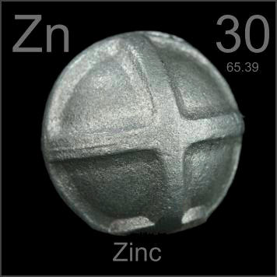
+
konstantan
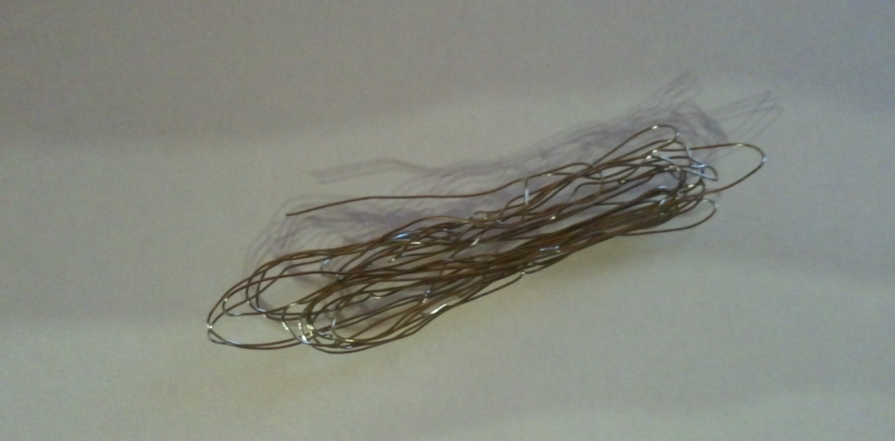
Mn
mangan
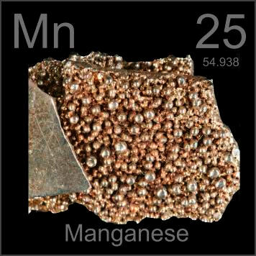
Ni
nikl
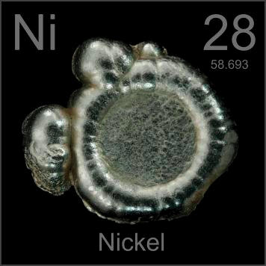
+ +

alpaka
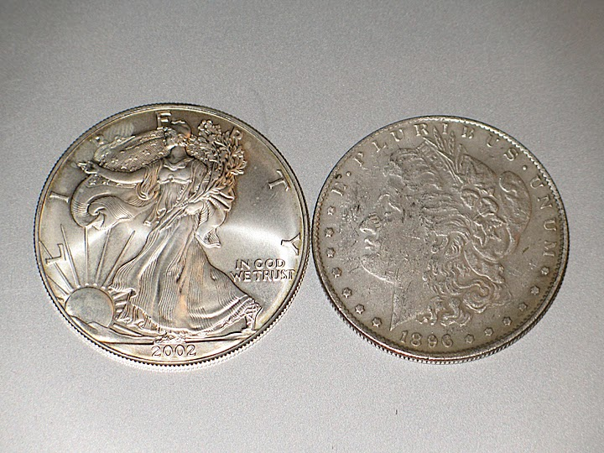
Zn
zinek
Ni
nikl
+ + +
dural
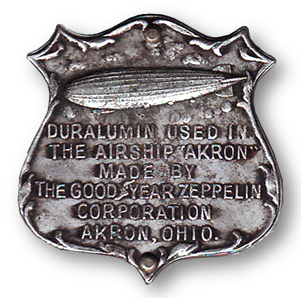
Mn
mangan
Mg
hořčík
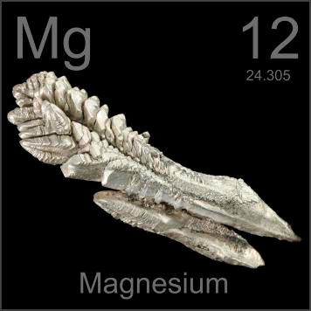
Al
hliník
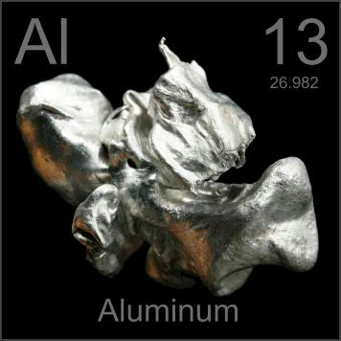
+ + +

Použité zdroje:
Obrázky:
[cit. 2017-11-16] Dostupné pod licencí Public domain a Creative Commons na WWW:
<http://periodictable.com/>
<https://pixabay.com/cs/medaile-bronz-ocen%C4%9Bn%C3%AD-1622549/>
<https://pixabay.com/cs/kohoutek-mosaz-brass-kohoutek-2519062/>
<https://commons.wikimedia.org/wiki/File:Konstantandraht.jpg>
<https://commons.wikimedia.org/w/index.php?curid=10622371>
<https://commons.wikimedia.org/w/index.php?curid=13606103>

